- Deklinationsübung -

⇨⇨⇨ Bitte nutzen Sie für alle Aufgaben ausschließlich analoge Hilfsmittel ⇦⇦⇦

- Deklinieren Sie die folgenden Wortverbindungen unter Nutzung des Grammatikbuches schriftlich+analog! (Unbekannte Lexik vorher übersetzen)
Achten Sie dabei auf: - harte/weiche Endungen + Singular/Plural

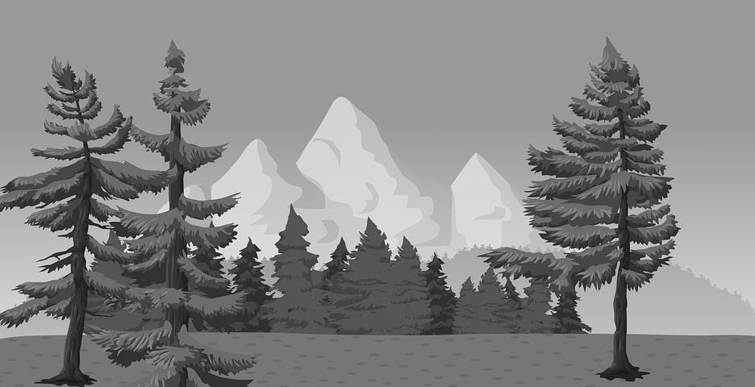
- окружающая среда*
- нетронутая* природа
- спокойное место (Sg+Pl)
- наш регион
- наше путешествие
- эти замечательные экскурсии
- разные цели
- прекрасный вид

- Setzen Sie nun diese Wortverbindungen in der korrekten Form ein. Beachten Sie dabei den Fall, den das jeweilige Verb bzw. die Präposition verlangen.

увлекаться/ наслаждаться*/ интересоваться/ являться → 5. Fall
отдыхать в/на → 6. Fall
много/мало; сколько/несколько → 2. Fall Plural
стоит посмотреть/можно увидеть/надо берегать*/при/поехать в → 4. Fall

В наш___ регион___ есть много спокойн___ мест___.
Там можно наслаждаться нетронут___ природ___ и прекрасн___ вид___ (Pl).
Надо берегать окружающ___ сред___ и конечно нетронут___ природ___.
Приедете в наш___ регион___ где вы можете выбрать* из разн___ цел___ и отдыхать
в спокойн___ мест___ на замечательн___ экскурс___ .
Какое у вас отношение* к окружающ___ сред___ и к наш___ регион___?
Это озеро является спокойн___ мест___ для отличн___ отдых___ с прекрасн___ вид___ (Sg).

- Formulieren Sie nun eigenständig 4-5 weitere Sätze mit dem vorhandenen Wortmaterial. (Inhaltlich kann man vlt schon ahnen, worum es in den kommenden Wochen gehen soll…)

